在进行JAVA基本算法练习题练习时，遇见了许多import.java类，其中常见的有Swing, Scanner等类。 那么这些类到底有什么用呢。

首先从Scanner类来看，Scanner类来获取用户的输入。Scanner类的next()和nextLine()方法是可以用来获取输入的字符串的。使用next方法,其中代码如下：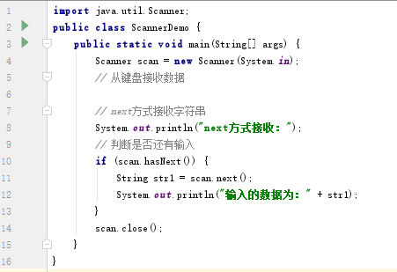:

其结果如下：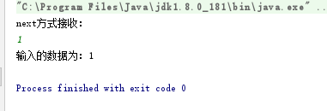

然后又介绍了nextline(); 那么nextline()和next()有什么区别呢，首先我们还是按照上面的代码，输入 123 abc ghf去看看有什么结果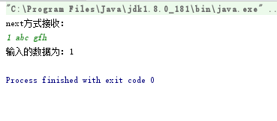。

我发现空格之后的内容完全不会输出，那么这个时候就是应该又nextline()发挥它的功能了。

那么将以上的代码进行修改，使用nextLine（）去获得String的输入。其演示以及代码如下所示：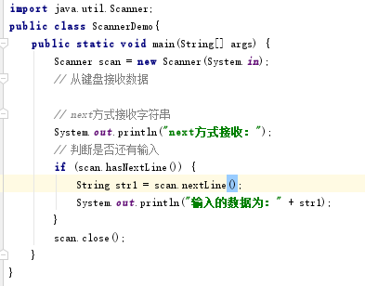

其结果如下：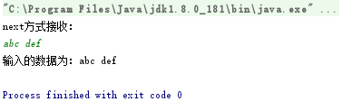

发现空格后的内容也可以显示出来了,此处简单的介绍了Scanner包里的next内容。